ACTIVITE EN CLASSE
Quelques mots à expliquer :
->Pains sans levain : ces pains non levés disent le repas préparé en toute hâte, à la manière d'un esclave ; mais ils disent aussi la vie non levée, non épanouie...
On pourra se souvenir de la "Parabole du levain": le levain permet à la pâte de gonfler, de s'élever, de s'épanouir pleinement afin de créer un Beau pain vraiment attirant. Le levain est puissance de transformation vers Plus grand, Plus Beau, Plus Haut...
Manger un pain sans levain avant de partir, c'est témoigner que la vie est plate, pauvre, obscure..., et qu'elle s'épanouit pleinement dans l'accueil du don de Dieu.
-->Les herbes amères : disent l'amertume, la rudesse, la tristesse de l'esclavage (et donc d'une vie sans Dieu).
-->L'agneau : peut rappeler le sacrifice de jésus pour le pardon de nos péchés.

1--- Mets en ordre en sachant que les syllabes soulignées vont ensemble, que les syllabes en majuscules et non soulignées vont ensemble :
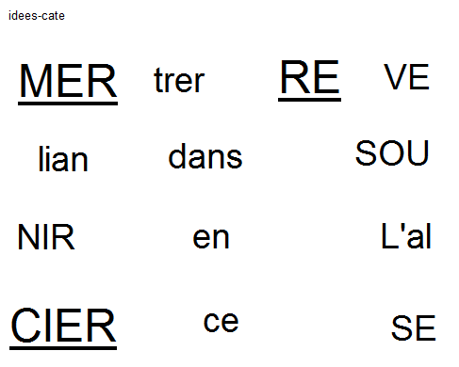

Réponse : Se souvenir, remercier, entrer dans l'Alliance.

